OBJAVA ZA MEDIJE

U BEČU ODRŽAN TREĆI ZNANSTVENI KOLOKVIJ O FAUSTU VRANČIĆU

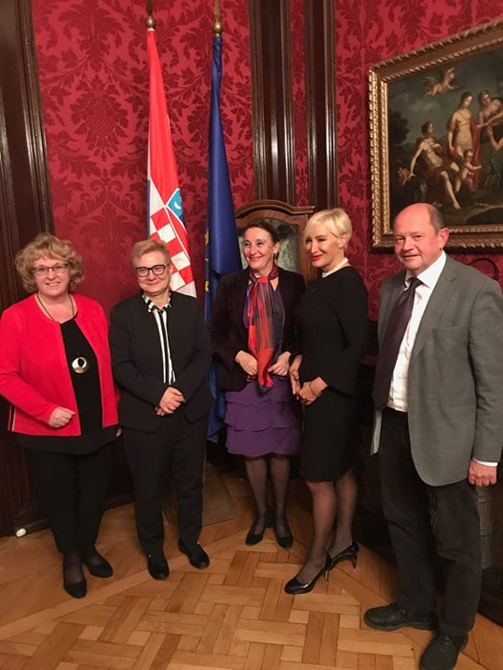

Zagreb, 15. studenog 2018. – U Veleposlanstvu Republike Hrvatske u Beču 15. studenog 2018. održan je znanstveni kolokvij o Faustu Vrančiću, treći u nizu nakon kolokvija održanih u Pragu i Rimu, gradovima u kojima je ovaj hrvatski polihistor duže vremena živio. Kolokvij je održan u suorganizaciji Veleposlanstva i Austrijskog društva za kroatistiku, a prisustvovali su mu uglavnom istaknuti hrvatski intelektualaci u Beču i studenti bečke slavistike. U ime Austrijskoga društva za kroatistiku kroz program ih je vodila prof. dr. sc. Zorka Kinda Berlaković, koja je detaljno predstavila profesionalnu djelatnost svakoga od troje predavača. Bili su to izv. prof. dr. sc. Georg Holzer, dopisni član HAZU, dr. sc. Marijana Borić, voditeljica projekta Upoznajmo hrvatsku znanstvenu baštinu u Zavodu za povijest prirodnih znanosti HAZU i izv. prof. dr. sc. Sanja Vulić koja na Hrvatskim studijima vodi projekt Suradnja s hrvatskim autohtonim zajednicama u dijaspori. Prof. Holzer je izlagao o značajkama manirizma u Vrančića, dr. sc. Borić o Vrančiću kao izumitelju i humanistu svjetskoga glasa, a prof. Vulić je usporedila Vrančićev jezik s gradišćanskohrvatskim idiomima. Nazočnima se obratila i hrvatska veleposlanica Vesna Cvjetković Kurelec.

Marijan Lipovac
Ured za odnose s javnošću i medije HAZU

